VOCABULAIRE TECHNIQUE

Alésage : |  | Arbre :
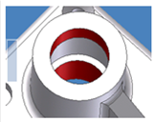 | Désigne généralement une forme creuse précise (un trou) destinée à recevoir un arbre. C’est le contenant d’un assemblage. | 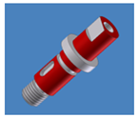 | Désigne généralement une pièce cylindrique précise. C’est le contenu dans un assemblage avec un alésage.
Chambrage : |  | Congé :
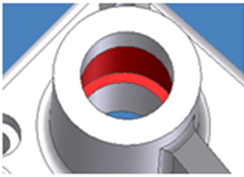 | C’est un évidemment réalisé à l’intérieur d’un alésage destiné à limiter la portée (surface en contact) de l’arbre contenu dans l’alésage. | 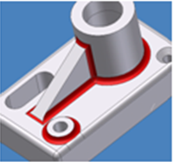 | Surface arrondie qui raccorde deux surfaces formant un angle rentrant.
Arrondi : |  | Epaulement :
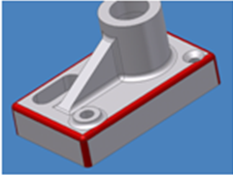 | Surface arrondie destinée à supprimer l’arrête vive d’un angle saillant. | 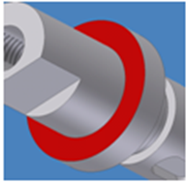 | Changement de la section d’une pièce pour obtenir une surface d’appui.

Collet : |  | Dégagement :
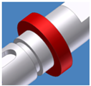 | Couronne sur une pièce cylindrique qui peut servir de butée. | 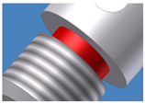 | Usinage effectué dans le fond d’un angle pour assurer un bon contact ou pour faciliter un usinage.
Filetage : |  | Taraudage :
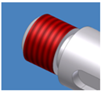 | Rainure hélicoïdale exécutée sur un cylindre. C’est la forme qui a été réalisée sur une vis. | 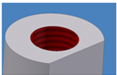 | Rainure hélicoïdale exécutée dans un alésage ou un perçage. C’est la forme qui a été réalisée dans un écrou.
Chanfrein : |  | Gorge :
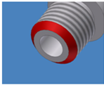 | Surface conique ou plane obtenue par suppression d’une arrête vive sur un cylindre ou sur un prisme. | 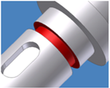 | Usinage dans une pièce cylindrique souvent destiné à recevoir un anneau élastique ou un joint d’étanchéité.

Rainure : |  | Méplat :
 | Entaille longue pratiquée dans une pièce. | 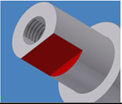 | Surface plane réalisée sur un cylindre. On dit aussi plat. Deux méplats opposés sur une pièce cylindrique permettent l’utilisation d’une clef plate.
Trou oblong : |  | Perçage :
 | Trou de forme allongée, terminé par 2 demi-cylindres. |  | Trou, débouchant ou non, généralement réalisé avec un forêt à extrémité pointue.
Fraisure : |  | Lamage :
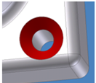 | Usinage conique réalisé à l’entrée d’un perçage destiné à recevoir la tête d’une vis. | 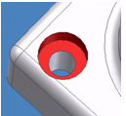 | Usinage cylindrique réalisé à l’entrée d’un perçage destiné à noyer (cacher) la tête d’une vis.

